Сценарий утренника,

посвящённого Дню знаний.

**«Как Алдар – Косе захотел учиться»**

Старшая группа.

**Цель:** создать у детей радостное настроение, вызвать эмоциональный подъем, сформировать праздничную атмосферу, положительное отношение к школе.

**Задачи:**

**1**. Развивающие: развивать творческое воображение, память, связную речь детей, чувство ритма, темпа.

**2**. Образовательные: обобщить знания детей о празднике «День Знаний»; учить переключаться с одного задания на другое.

**3**. Воспитательные: воспитывать эмоциональную отзывчивость; укреплять дружеские отношения; способствовать сплочению коллектива.

**Место проведения:** детский сад № 16,музыкальный зал.

**Оборудование:**музыкальный центр, аудиозаписи, атрибуты для игр, портфель.

**Действующие лица:**

1. Ведущие.

2. Алдар – Косе.

3. Ученица Айгерим.

**Тема:** **«Как Алдар – Косе захотел учиться»**

**Ход мероприятия:**

**(слайд №1)**

**Ведущий 1:** Қош келдініздер, кұрметті барша қонақтар!

Бугін – 1 қыркүйек – білім күні. Мерекелеріңіз құтты болсын! Жаңа білім күніңмен!

Білім күні- мереке,  
Ән салсам да әдемі.  
Туған тілім- береке,   
Сөз арнасам кәделі!

**Ведущий 2:** Здравствуйте, взрослые! Здравствуйте, дети!  
Очень мы рады сегодняшней встрече!  
Этот праздник всех важней, этот праздник всех детей.  
Этот день у нас повсюду отмечает вся страна.  
Этот день он самый лучший, добрый день календаря!

**(слайд №2)** У меня есть колокольчик (ведущий показывает), который зовёт всех детей на урок. А сегодня он обладает волшебной силой и может исполнить любое наше желание. (звон колокольчика).   
Я поздравляю вас всех с праздником и хочу, чтобы он понравился и запомнился всем вам. Этот день открывает учебный год. Пусть он будет для вас увлекательным, интересным и принесёт вам новые знания, открытия и новых друзей. Ну а начнём мы праздник весёлой песней про наш детский сад.

**Песня «Детский сад».**  
**Выход Алдара-Косе. (с песней)**

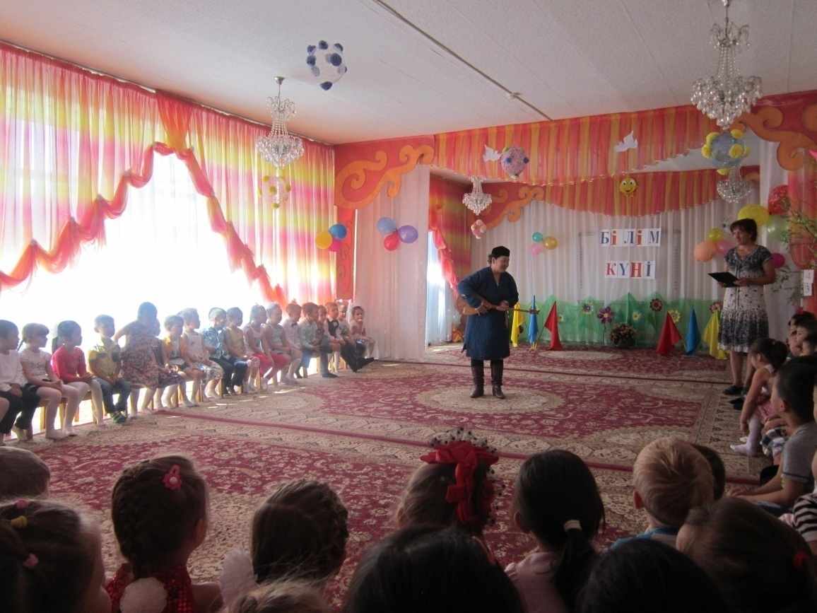

**Алдар-Косе:**Здравствуйте детишки: и девчонки, и мальчишки.

**Дети:** Здравствуйте.

**Алдар-Косе:** Ух ты, как вас много! Какие вы все нарядные! А зачем вы все тут собрались.

**Ведущий:** Ой, ребята, да это же герой казахской сказки – Алдар-Косе! Ты разве не знаешь? Сегодня же праздник – «День знаний»!

**Алдар-Косе:** А я про такой праздник и не слышал. Что это за праздник?

**Ведущий:** В этот день дети идут в школу. А наши ребята – будущие первоклашки, поэтому мы тоже любим этот праздник.

**Алдар-Косе:** Учиться, значит, хотите? В школу собираетесь? А я в школу не пойду, я и без школы умный, сильный и хитрый. И петь, и танцевать, и на домбре играть могу.

**Ведущий:** Алдар-Косе, раз уж ты такой умный, сосчитай, сколько ребят пришло на праздник. (Алдар-Косе считает, сбивается, смешит детей)

**Алдар-Косе:** Ух, и трудную ты мне задачку задала. Где же мне столько пальцев то набрать?

**Ведущий:** Вот видишь, Алдар-Косе, если бы ты учился в школе, то сумел бы быстро сосчитать всех детей.

**Алдар-Косе:** Подумаешь, не умею сосчитать. Зато я смекалистый. Ну-ка испытайте меня.

**Дети (загадывают загадки)**

**1.** Заливается звенит,

В класс бежать скорей велит.

Начинается урок,

Потому звенит …(Звонок)

**2.** Қабат – қабат қапталған,

Асыл сөзбен апталған.

Парағы бар сөйлейтін.

Ол қазына өлмейтін.

Бетін адам ашады,

Білім нұрын шашады. (Кітап) **(слайд №3)**

**3.** Белый камешек растаял,

На доске следы оставил. (Мел) **(слай №4)**

**4**. Тілі жоқ өзінде,

Сөзі бар ізінде. (Қалам) **(слай №5)**

**5.** Зимою в школу он бежит,

А летом в комнате лежит.

Но только осень настаёт,

Меня он за руку берёт. (Портфель) **(слайд №6)**

(Алдар-Косе не может отгадать загадки, дети смеются над ним)

**Ведущий:** Ребята, поможем нашему герою?

**Дети:** Поможем!

**Ведущий:** А что делать, нам подскажет колокольчик. (звенит колокольчик)

**(слайд №7)**

(в зал входит Айгерим)

**Айгерим:** Здравствуйте, ребята! Я школьница, зовут меня Айгерим. Я услышала ваш звонок и поспешила на помощь. Но без вас я не справлюсь. Вы поможете мне?

**Дети:** Да.

**Ведущий:** Какие же задания ты приготовила для наших ребят?

**Айгерим:**Сегодня в школу будем мы играть, задачки трудные решать.  
Буквы будем вспоминать, песни петь и танцевать. Хотите?

**Ведущий:**Очень хотим.

**Айгерим:** В моём портфеле есть задания, с которыми вы должны справиться. А Алдар-Косе посмотрит, какие умные наши дети. И, я уверена, очень захочет учиться в школе…

Говорят, с возрастом люди становятся умнее. А как выросли и поумнели за лето наши дети, я сейчас проверю. А теперь я загадаю вам загадки, вы попробуйте их отгадать. Но загадки эти не простые, в них живут знакомые вам герои из ваших любимых сказок. Итак, готовы? Тогда слушайте!

**1.** Сидит в корзинке девочка у мишки за спиной.  
Он, сам того не ведая, несёт ее домой. (Маша и медведь) **(слайд №8)**

**2**. Қашып кеткен атадан,

Қашып кеткен ападан,

Орманда кеше жүр едім,

Домалап шықты алдымнан... (Бауырсақ) **(слайд №9)**

**3.** В этой книжке именины, много было там гостей.  
А на этих именинах появился вдруг злодей.  
Он хотел убить хозяйку, чуть её не погубил.  
Но коварному злодею кто-то голову срубил. (Муха-цокотуха) **(слайд №10)**

**4.** Үй жинаған ұқыпты,

Бір қыз бопты ертеде

Тындамаған мысықты

Салыпты ғой әлекке (Мақта қыз бен мысық) **(слайд №11)**

**3.** Кто-то за кого-то ухватился цепко: - Ох, никак не вытянуть!- Ох, засела крепко!   
Но еще помощники скоро прибегут! Победит упрямицу дружный общий труд. (Репка) **(слайд №12)**

**Ведущая:**Отлично справились с заданием.

**Айгерим:** Следующее задание – музыкальное. Чтобы у нас получился весёлый танец, вы должны повторить движения, которые я вам покажу.

**Танец «Мы маленькие звёзды».**

**Ведущая:**Скорее по местам торопитесь, ждёт вас следующее задание.  
**Айгерим:**Математика важна, математика нужна. Нужно сложить цифры по порядку. **(слайд №13)**

**Алдар-Косе:** Да с таким заданием я быстро справлюсь!

**Игра «Сложи цифры по порядку»** (Алдар-Косе складывает не правильно, дети ему помогают)

.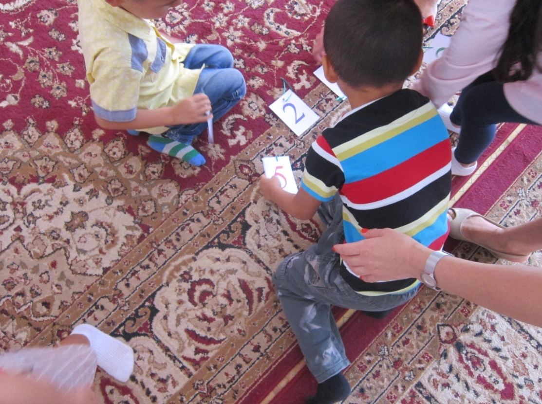

**Айгерим:** Природоведение - наука о живом.  
И о мире том, где мы живем.  
Слушайте мои загадки, которые выросли на грядке.

**1.** Он большой, как мяч футбольный,   
Если спелый - все довольны.   
Так приятен он на вкус!   
Что это за мяч? (Арбуз) **(слайд №14)**

**2**. Қалаң киімлі ұнатады,

Шешіндірсең жылатады. (Пияз) **(слайл №15)**

**3**. Он в теплице летом жил,  
С жарким солнышком дружил.  
С ним веселье и задор.  
Это — красный... (Помидор) **(слайд №16)**

**4**. Дөп – дөңгелек сары,

Ішінде бар дәні

Қызығасың көріп

Оның аты... (Өрік) **(слайд №17)**

**Ведущий:** Мы сейчас покажем, как дети различают овощи и фрукты. У нас есть интересная игра.

**Игра «Собери овощи и фрукты»**

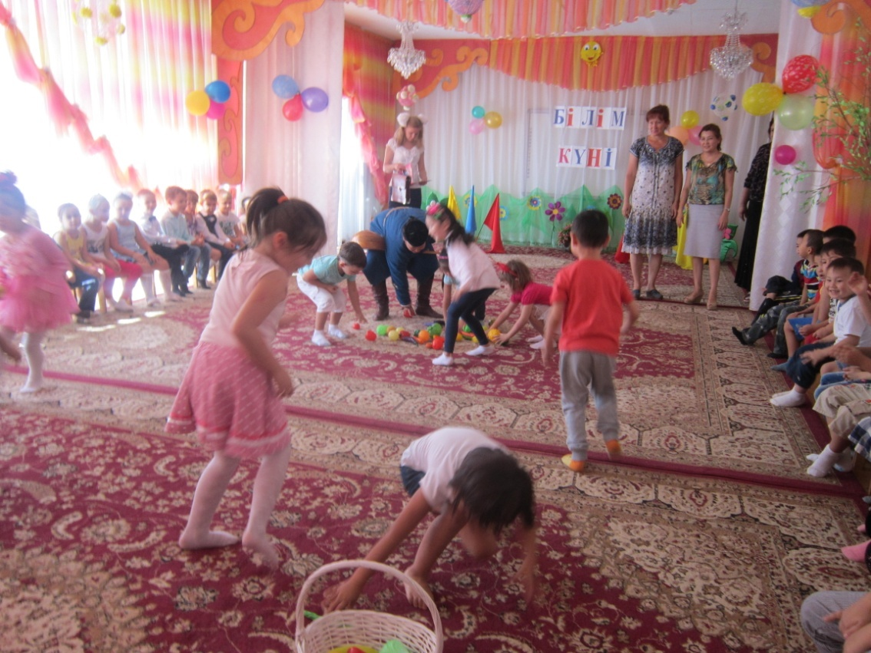

**Айгерим:** Дети подготовили стихотворения, и сейчас мы их послушаем.

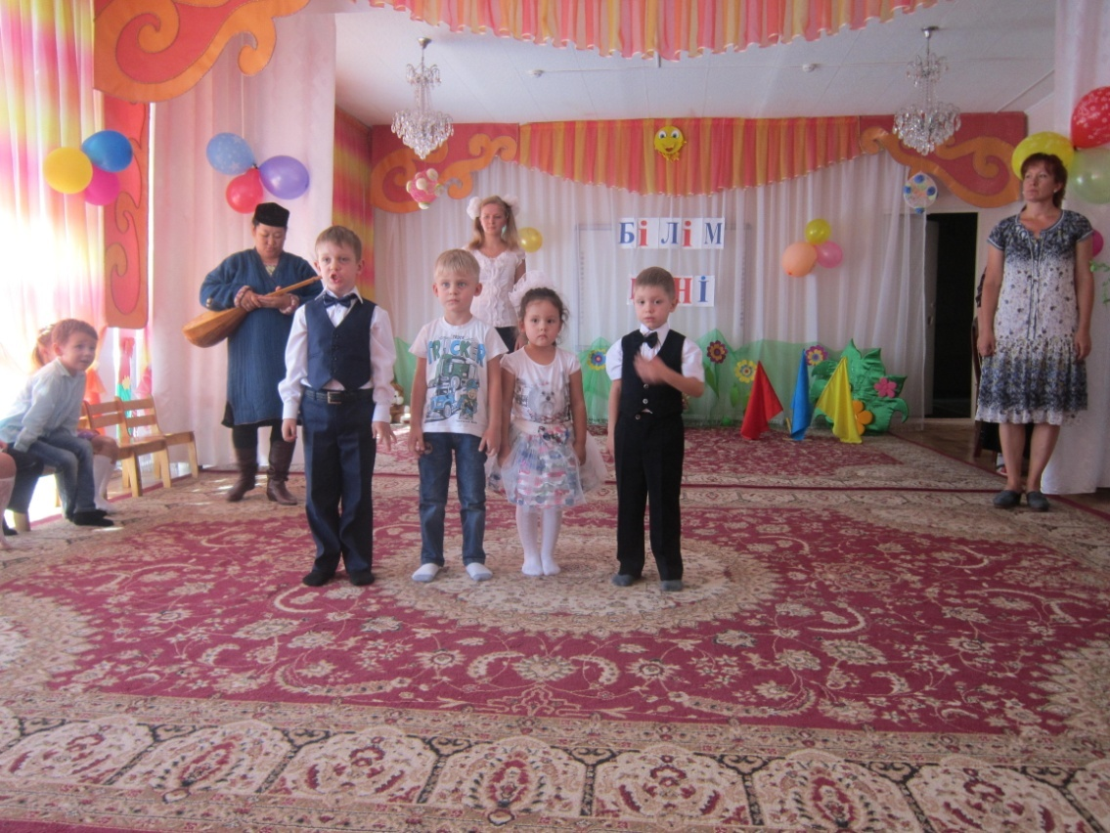

**1**. Жаңа киім үстімде,  
Мақтанғым да келеді.  
Білім тойы үстінде,  
Шаттанғым да келеді

**2**. Красный день в календаре –

Первый праздник в сентябре.

Осень новую встречаем,

Знаний день мы отмечаем!

**3**. Put on your dress

Of red and gold

Fun summer is gone

And the days are cold

**4**. Ұстаздар – ұлттың тірегі,  
Ұстаздар- білім жүрегі.  
Ұрпаққа жетер ұстазбен,  
Халықтың ұлы тілегі.

**5.** Год учебный вновь наступит –

Поздравляем и пусть будет

Он успешен и приятен,

Интересным всем ребятам!

**Алдар-Косе**: Я тоже знаю стихотворение:

Я Алдар-Косе весёлый,

Я пойду учиться в школу

Буду многому учиться.

Это в жизни пригодится.

**Ведущий:** Вот видишь, Алдар-Косе, какой ты молодец!

**Алдар-Косе:** Оказывается, учиться - это так интересно. Но, как же я пойду в школу, ведь у меня нет портфеля и других школьных принадлежностей?

**(слайд № 18)**

**Айгерим:** Я с удовольствием помогу тебе в этом. Мы прямо сейчас отправимся в магазин и приобретём всё, что нужно. Ребята, ловко вы справились со всеми заданиями. Я была очень рада знакомству с вами и вашими умными воспитателями. Мне пора в школу, а вы оставайтесь, сил и знаний набирайтесь и приходите к нам в первый класс. А на прощание я хочу вас угостить волшебным напитком знаний, кто его выпьет, тот станет вдвое умней, прилежней и послушней.

(Айгерим угощает детей напитком) До свидания! Всего доброго!

Под весёлую музыку уходят герои и дети.